电子信息学院

实验报告书

课程名： 大型数据库

题 目： 作业 多表连接复合条件查询(2)

实验类别 【作业实践】

班 级： 软件1712

姓 名： 张飒

评语：

实验态度：认真（ ） 一般（ √ ） 较差（ ）

实验结果：正确（ ） 部分正确（√ ）错（ ）

实验理论： 掌握（ √ ） 熟悉（ ） 了解（ ） 生疏（ ）

操作技能：较强（ ） 一般（ √ ） 较差（ ）

实验报告： 较好（ ） 一般（ √ ） 较差（ ）

成绩： 指导教师： 林志杰

批阅时间：2019 年 10月 21 日

评语：

实验态度：认真（ ） 一般（ ） 较差（ ）

实验结果：正确（ ） 部分正确（ ）错（ ）

实验理论：掌握（ ） 熟悉（ ） 了解（ ） 生疏（ ）

操作技能：较强（ ） 一般（ ） 较差（ ）

实验报告：较好（ ） 一般（ ） 较差（ ）

成绩： 指导教师：

批阅时间： 年 月 日

评语：

实验态度：认真（ ） 一般（ ） 较差（ ）

实验结果：正确（ ） 部分正确（ ）错（ ）

实验理论：掌握（ ） 熟悉（ ） 了解（ ） 生疏（ ）

操作技能：较强（ ） 一般（ ） 较差（ ）

实验报告：较好（ ） 一般（ ） 较差（ ）

成绩： 指导教师：

批阅时间： 年 月 日

1．实验目的

（1）掌握oracle 11g的SQL语言中的分组排序以及组合查询语句。

（2）熟练oracle创建数据库的过程，熟悉oracle基本菜单功能，界面。

（3）掌握oracle的sql plus启动及使用、sql developer的使用及功能。

（4）掌握SQL语言中多表连接复合查询、外连接、全连接等，以及Where条件语句的熟练应用。

2．实验目标：

在本次实验中，学生应该能够利用SELECT和FROM子句进行简单复合查询，使用WHERE子句进行条件查询；使用ORDER BY子句对记录进行排序；使用GROUP BY和HAVING子句对记录进行分组查询。

3．实验内容与步骤

1. 配置Sql developer管理器(即配置Oracle SqlDeveloper的JDK路径)
2. 配置好Sql developer的JDK路径后，不必自行常见数据库，连接已经创建好的数据库oracle，用户名为system，密码是sdju

注意：完成上述两个步骤后，而且必须进行上述数据库连接成功之后，才能进行后续的实验步骤，在连接成功的数据库窗口就可以直接写sql语句进行数据库的表操作了。

所谓查询，就是从数据库中找到满足用户需求的数据。数据查询(SELECT)语句可以从一个或者多个表、视图或者快照中检索数据。

此次实验需要进行执行一些基本表的创建，在创建的基本表上面执行数据更新语句，然后在这些基本表上进行SQL语言中的查询语句的应用。

在做本次实验之前（结果截图贴在题目下方）：

创建Student、SC和Course三张表及添加表命令如下：

Create Table Student

(Sno CHAR(5) NOT NULL,

Sname VARCHAR(20),

Sage SMALLINT CHECK(Sage>=15 AND Sage<=45),

Ssex CHAR(2),

Sdept CHAR(10),constraint pr_sno primary key(sno));

Create Table course

(Cno CHAR(2) NOT NULL,

Cname VARCHAR(20),

Cpno CHAR(2),

Ccredit SMALLINT,constraint pr_Cno primary key(Cno));

Create Table SC(

Sno CHAR(5) NOT NULL,

Cno CHAR(2) NOT NULL,

Grade SMALLINT,constraint pr_Cno primary key(Sno,Cno));

INSERT INTO Student VALUES(‘18001’,’钱横’,18,’男’,’CS’);

INSERT INTO Student VALUES (‘18002’,’王林’,18,’男’,’CS’);

INSERT INTO Student VALUES (‘18003’,’李民’,20,’男’,’IS’);

INSERT INTO Student VALUES (‘18004’,’赵蕊’,18,’女’,’MA’);

INSERT INTO Student VALUES (‘18005’,’姬彧’,19,’女’,’MA’);

INSERT INTO Student VALUES (‘18006’,’姬彧卿’,18,’女’,’CS’);

INSERT INTO Student VALUES (‘18007’,’姬彧瑾’,18,’女’,’CS’);

INSERT INTO Course VALUES (‘1’,’数据库系统’,’5’,4);

INSERT INTO Course VALUES (‘2’,’数学分析’,null,2);

INSERT INTO Course VALUES (‘3’,’信息系统导论’,’1’,3);

INSERT INTO Course VALUES (‘4’,’操作系统原理’,’6’,3);

INSERT INTO Course VALUES (‘5’,’数据结构’,’7’,4);

INSERT INTO Course VALUES (‘6’,’数据处理基础’,null,4);

INSERT INTO Course VALUES (‘7’,’C语言’,’6’,3);

INSERT INTO SC VALUES (‘18001’,’1’,87);

INSERT INTO SC VALUES (‘18001’,’3’,90);

INSERT INTO SC VALUES (‘18001’,’2’,67);

INSERT INTO SC VALUES (‘18002’,’2’,95);

INSERT INTO SC VALUES (‘18002’,’3’,88);

INSERT INTO SC VALUES (‘18004’,’4’,92);

INSERT INTO SC VALUES (‘18003’,’5’,80);

INSERT INTO SC VALUES (‘18001’,’5’,83);

1. 创建并添加各表记录后，可逐个实践如下各题，运行结果截图在相应题目下方：
2. 查询选修了课程号2和课程号3学生学号与姓名；(要求了利用多表连接查询实现)

SELECT STUDENT.SNO, SNAME  
FROM STUDENT,  
 SC  
WHERE STUDENT.SNO = SC.SNO  
 AND SC.CNO = '2'  
 AND EXISTS(SELECT STUDENT.SNO, SNAME  
 FROM STUDENT,  
 SC  
 WHERE STUDENT.SNO = SC.SNO  
 AND SC.CNO = '3')

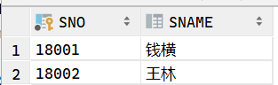

1. 查询那些选修了课程号为2或者选修了课程号为3的学生的学号与姓名；(要求了利用多表连接查询实现)

SELECT DISTINCT STUDENT.SNO, SNAME  
FROM STUDENT,  
 SC  
WHERE STUDENT.SNO = SC.SNO  
 AND SC.CNO = '2'  
 OR SC.CNO = '3'

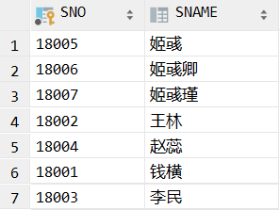

1. 查询那些课程只有女生选修的课程号与课程名；

SELECT CNO, CNAMEFROM COURSE  
WHERE CNO IN (  
 SELECT CNO  
 FROM STUDENT,  
 SC  
 WHERE STUDENT.SNO = SC.SNO  
 AND SSEX = '女'  
 MINUS  
 SELECT CNO  
 FROM STUDENT,  
 SC  
 WHERE STUDENT.SNO = SC.SNO  
 AND SSEX = '男'  
)



1. 查询所有学生的选修课程的基本信息包括学生的学号、姓名和课程名；（要求：显示未选修课程的学生上述信息也要显示出）

SELECT STUDENT.SNO, SNAME, C2.CNAME  
FROM STUDENT  
 LEFT OUTER JOIN SC S on STUDENT.SNO = S.SNO  
 LEFT OUTER JOIN COURSE C2 on S.CNO = C2.CNO

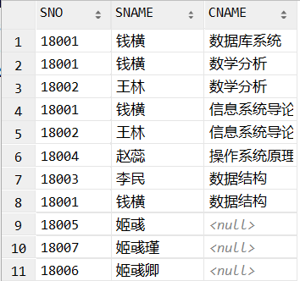

1. 查询有先修课的那些课的 课程名 以及 先修课程的 课程名；(要求：没有先修课程的课程不必显示)

SELECT C1.CNAME AS 课程名, C2.CNAME AS 先修课  
FROM COURSE C1,  
 COURSE C2  
WHERE C1.CPNO = C2.CNO

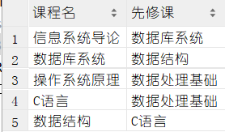

1. 查询有先修课的那些课的 课程名 以及 先修课程的 课程名；(要求：没有先修课程的课程也要显示)

SELECT C1.CNAME AS 课程名, C2.CNAME AS 先修课  
FROM COURSE C1  
 LEFT OUTER JOIN COURSE C2 on C1.CPNO = C2.CNO

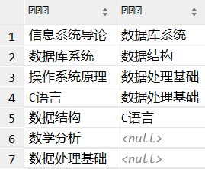

1. 查询选修了一门课以上的学生的学号、学生姓名以及所修课程的门数；

SELECT STUDENT.SNO, SNAME, COUNT(CNO)  
FROM STUDENT,  
 SC  
WHERE STUDENT.SNO = SC.SNO  
HAVING COUNT(CNO) > 1  
GROUP BY STUDENT.SNO, SNAME

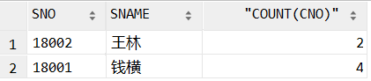

1. 查询平均成绩大于85分学生的学号、姓名和平均分；

SELECT DISTINCT STUDENT.SNO, SNAME, AVG(GRADE)  
FROM STUDENT,  
 SC  
WHERE STUDENT.SNO = SC.SNO  
HAVING AVG(GRADE) > 85  
GROUP BY STUDENT.SNO, SNAME

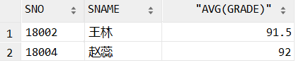

1. 查询所有课程的先修课的课程号、课程名和学分；

SELECT C1.CNAME , C2.CNAME AS CPNAMEM,C2.CCREDIT AS CPCREDIT  
FROM COURSE C1,  
 COURSE C2  
WHERE C1.CPNO = C2.CNO

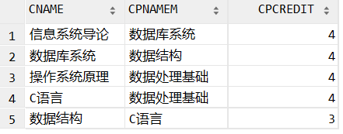

1. 查询每个学生高于其平均分的课程号和课程名以及成绩；

SELECT SNO, SC1.CNO, CNAME, GRADE  
FROM SC sc1,  
 COURSE  
WHERE SC1.CNO = COURSE.CNO  
 AND GRADE > (  
 SELECT AVG(GRADE)  
 FROM SC sc2  
 WHERE sc1.SNO = sc2.SNO  
 GROUP BY sc2.SNO  
)

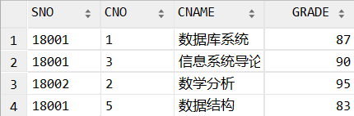

1. 查询每个学生的所选课程数量。

SELECT SNO, COUNT(CNO)  
FROM SC  
GROUP BY SNO

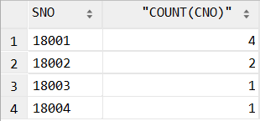

1. 查询每个学生的平均成绩。

SELECT SNO, AVG(GRADE)  
FROM SC  
GROUP BY SNO

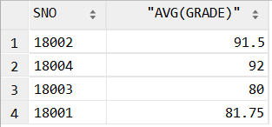

4.结果分析与实验体会